2016「文元傳奇」 行前通知

各位創造文元傳奇的大小英雄們：
經過365天的努力，我們終於又要在五月十一日這個音樂盛會上呈現成果了；在此先謝謝各位家長平日的支持，這次，我們將在成功大學成功廳為您呈現絕妙傳奇樂章。在這之前有幾件事情跟大家叮嚀。

1.請提前跟老師拿功課，並依照老師指定時間準時繳交。
2.當天請背書包，並且需攜帶餐盒，早上正常上課，全部的學生皆在學校用午餐。當天書包及餐具袋，請交由家長於中午放學時帶回，或是放置於班級教室內。
3.請另準備一只輕便書包（背包）到校，內裝音樂表演衣物、水，以及隨身物品。
4.彩排時請不要攜帶飲料進會場。開水也只能在休息室內飲用。
5.各團乘車、彩排、晚餐時間
彩排  場次 | 團隊 | 乘車時間  (在玄關集合) | 成功廳  彩排時間 | 中午用餐
下午場（一） | 直笛團、滄富師、紡銜師  管樂B團 | 12:10 | 12:30~1:10 | 11:30教室盛飯，請端到一樓大會議室用餐
 | 合唱團 | 12:40 | 1:15~1:55 | 請在教室用餐，  12:30找合唱團老師集合，準備搭車出發
下午場  （二） | 弦樂團 | 1:10 | 2:00~2:50 | 請在教室用餐，  放學後找樂團老師集合，準備搭車出發
 | 管弦合奏  管樂A團  安可曲 | 1:30 | 3:00~4:30
5:00~6:00 各團休息與晚餐
6:30~7:00 開放入場
7:00~9:00 2016文元傳奇音樂會
6.家長除擔任各團志工外，請不要穿梭在舞台及後台間，當天由彩排開始，只有配戴工作證的人員可進出，以便於成功廳及校方管理，感謝配合。
7.各團細部練習計畫及相關事項，將由各團指導老師或後援會隨時通知。
8.當天停車建議：成大會館地下收費停車場，成大門診醫院大樓地下停車場，以及成功大學周邊路邊收費停車位。
9.當天節目預計晚上9:00結束，請各位家長們直接離場！全部的聽眾離場且清場後，我們才能繼續後續作業，所以敬請配合離場。
請依照各團接送地點接送您的孩子，請務必確實在分配場地接送(請勿另約地點)，這樣才不至於造成交通壅塞。感謝您的配合！
A：合唱團&直笛團（成功廳入口處）。
B：弦樂團&管樂團（靠近操場側門區）。
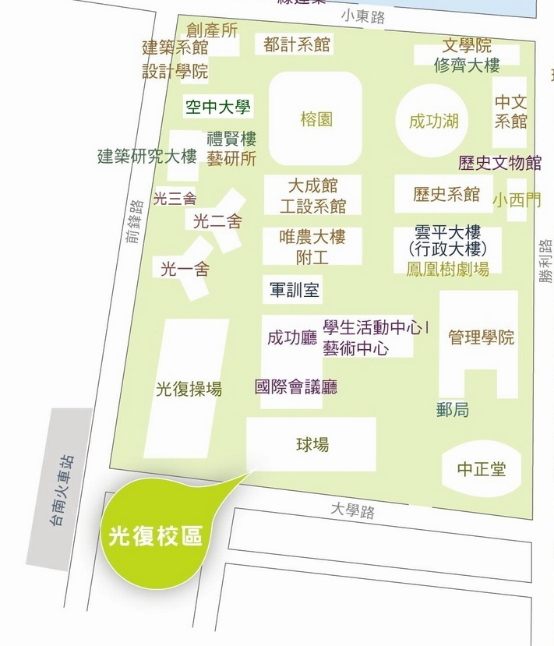
A
B
10.若當天想提早接走小朋友，也請務必告知各團指導老師，以利確實掌握學生動向。上半場演出的直笛與合唱團學生由老師、相關人員陪同至成功廳二留保留區觀賞位子就座；弦樂團學生由家長從B處接至會場觀賞下半場演出或離場
11.各樂團成員的親朋好友若要到場觀賞孩子的演出，或是對活動有任何問
題，請洽各團指導老師，或學生活動組宋老師(06-3584371*843)。(本次活動為免費索票入場，座滿為止)。 學務處學生活動組 宋老師敬上

